附表： 幼儿积木创意建构活动案例呈现表
幼儿园名称： 南京市建邺区回民幼儿园
指导教师： 王琪、刘静 班级：大二班
项目 | 内 容
建构活动名称 | 美丽的公园
建构活动主题来源 | 每个周一，孩子们最开心的事情便是交流周六周日各自的去处了，“昨天我去中山陵的，那里的台阶好长好多啊！”“我去莫愁湖公园的，我还在大门口拍照的”“我去明孝陵的，那里的亭子好高啊，亭子有好几层呢““星期天我到玄武湖公园的，我看见玄武湖有很多的桥，高高的，弯弯的，很多人走在上面，还拍照呢”，看见孩子们讨论着各自的双休好去处兴奋的样子，我话锋一转，“咦，小朋友们，你们都去过这么多好玩的公园了，每个公园里面都不一样，你们可以怎样把你们的所见所闻都表现出来呢？”话题一换，这群孩子又兴奋了，“老师老师，我们可以画下来。”“老师，我可以和好朋友说一说；”“老师老师，我们在建构区搭出来吧。”“对对对，我们可以每次在建构区换着搭公园，看谁搭的最漂亮”。就这样你一句我一句，建构的主题“美丽的公园”便产生了。  在“美丽的公园”建构活动中，孩子们首先将平时在公园中的随见所闻画出来，然后把自己的作品布置在建构区中，逐渐的，他们学会了将平面的图纸，通过建构的形式，表现出立体的造型，合作能力逐步提升，交往的欲望也越来越强烈，通过本次建构主题的开展，孩子们会自由结对，分工明确，并尝试用多种不同的建构方法，表现出建筑的主要外形和特征。锻炼了他们的合作、交往、手眼协调力，同时提高了他们的空间认知和思维发展能力。
建构活动目标 | 目标：  1、通过调查、搜集、交流的方式、了解公园里各种设施的外形和特征，对公园产生兴趣。  2、学会观察平面图，尝试用平铺、垒高、连接、架空、组合多种建构形式表现出建筑的立体造型。  3、感知多种材料的材质和用途，在建构过程中明确主题，学会分工，合理布局，体验建构游戏的乐趣。  4、知道在建构结束后学会有条理地归类收拾整理材料的良好习惯。  5、懂得介绍和评价自己和同伴的建构作品。
社区资源利用  （文字+图片） | 1、带领幼儿参观公园，以及观察公园里建筑的外形与特征、如宝塔、城门、亭子、小桥、花坛等等。  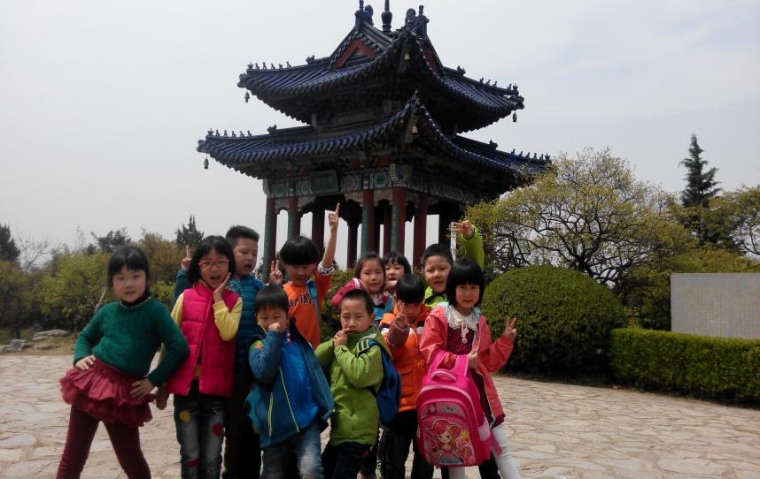  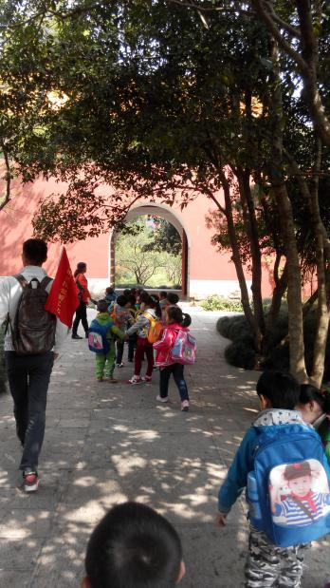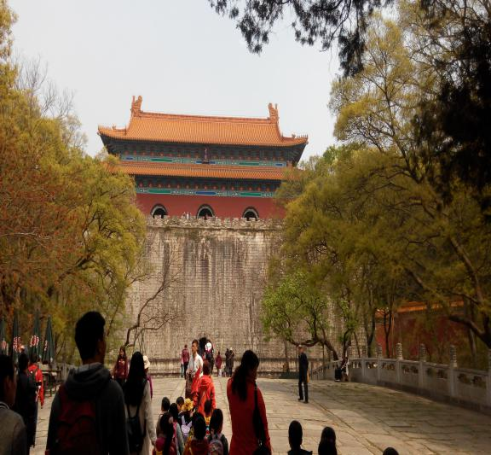  2、带领幼儿进行写生活动，将看到的建筑画下来，能够画出公园里某一建筑的基本外形特征  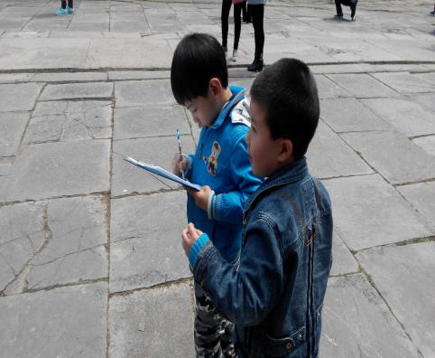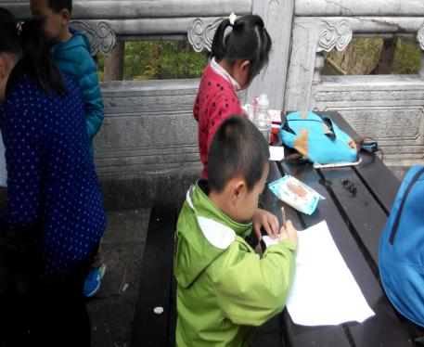  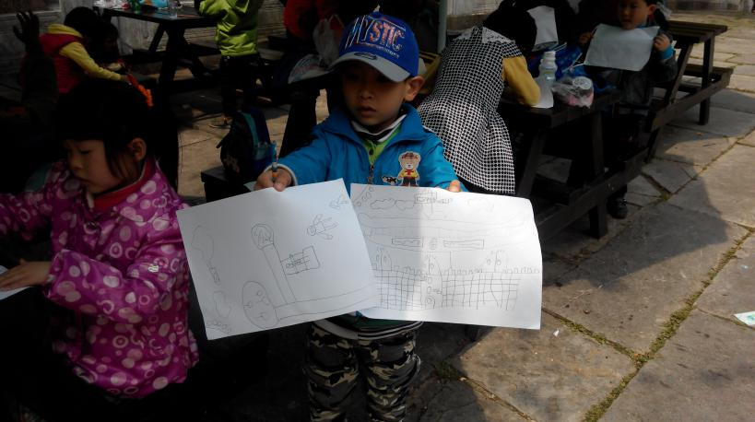
建构区环境支持  （文字+图片） | 一、教师提供网上下载的公园里建筑的图片供幼儿参考  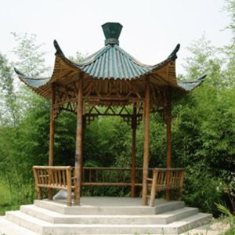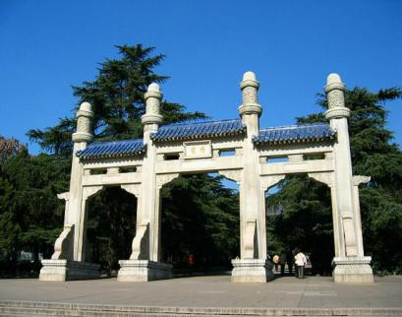  亭子 公园大门  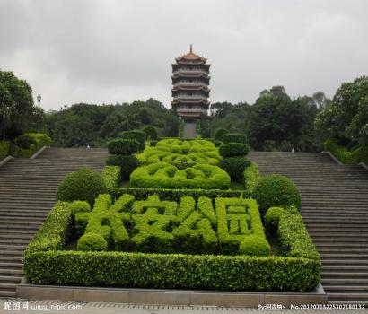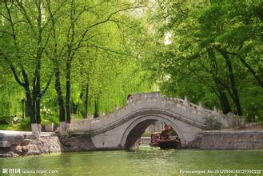  宝塔 公园里的石桥  二、幼儿绘画公园的作品和建构区环境照片  1、幼儿绘画的公园里的建筑有宝塔和亭子，有树、有花，有公园的大门的门头等等。  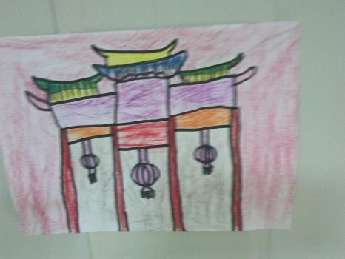  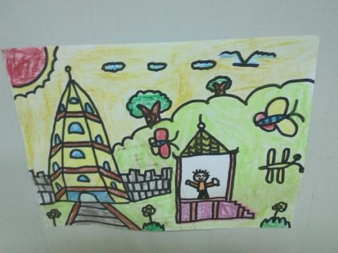  幼儿绘画的公园里的亭子和宝塔 公园的大门  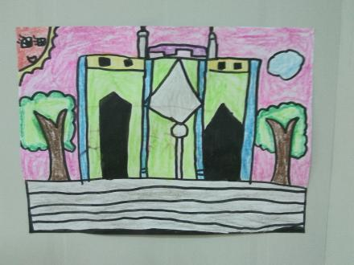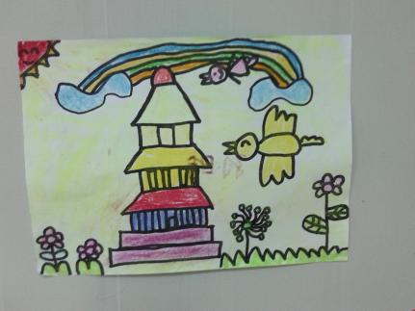  2、建构区的规则及分工  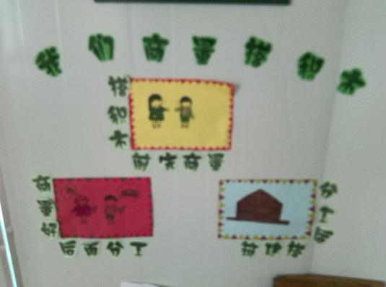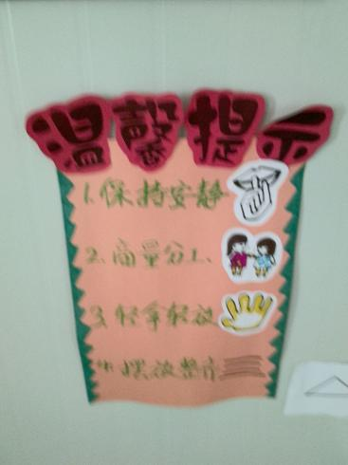  三、幼儿搭建积木的建构图片以及辅助材料的提供  1、孩子们和爸爸妈妈共同搜集的各种大小不同的罐子，有奶粉罐子，有薯片罐子，有茶罐子等等。  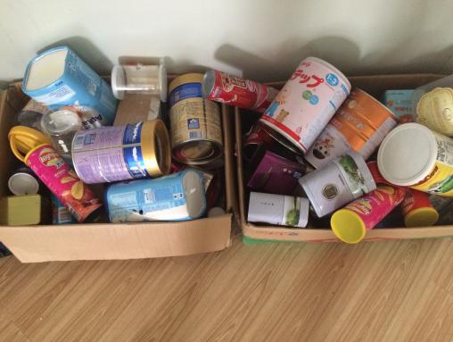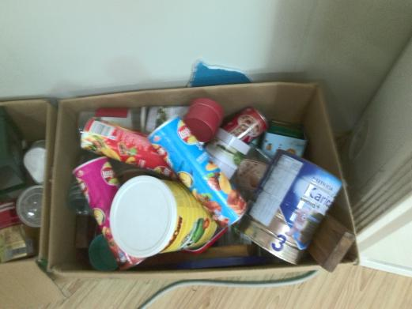  2、将幼儿搭建好的成品图片拍成照片以供幼儿学习和模仿  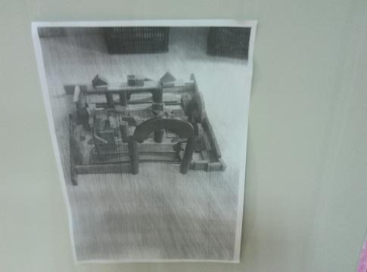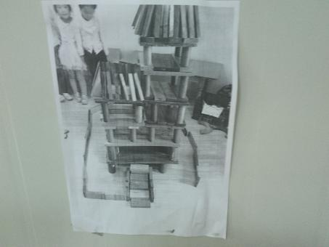
建构活动指导  （观察记录二篇） | 1、观察目的：是否能根据平面图，熟练运用建构积木，表现出公园的部分设施。  观察实录：  到了游戏的时间了，孩子们到了建构区，先进行了分工，不远处传来了： “看爸爸逛公园，快乐啊！……”建构区中孩子们正愉快地边哼着歌曲边进行着搭建。“小建筑师们，你们今天在造什么？”这时每组幼儿手里都拿了一张建构图纸，其中圆圆组是搭公园的小木桥，他们先将图纸平铺在地上，组长张梦溪带着同伴一起观察图纸并说，我们一个搭木桥的护栏，两个人搭桥面，一个人搭台阶。她们边看图纸，边认真的分析建构的方法。很快这组的四个孩子就开始商量分工的问题，然然和浩浩搭桥面，乐乐搭护栏，月月搭台阶，每个人都知道了自己的任务，很快就搭建了起来。而胖胖组的小朋友准备搭凉亭，四个小朋友拿到图纸后，只看了一眼，就把图纸扔在一边，各自就忙着去取材料，只见李铭宸抱了许多的长板、圆柱回来，吉瑞也找来了许多积木，但拿了许多材料后，大家发现不知道自己要搭什么，于是又开始讨论起来，但大家的意见始终不统一，于是就发生了争执。  行为分析：  在活动前孩子们和老师、家长一起收集许多有关公园的图片、资料，帮助孩子们了解公园里有哪些有了设施，从选择建构的内容来看，他们对这一建构活动充满了兴趣。从幼儿建构的水平来看，孩子们已经基本能够看图纸进行搭建。并且能主动的分工合作搭建。将公园里的设施的基本构造搭建出来，两组孩子中，我们发现其中圆圆组的孩子在建构前知道要根据图纸的内容来进行建构。目的性和合作性都很强。孩子们明确仅够内容后能很快找到合适的积木进行建构。但另一组孩子，把图纸放在一边，目的不明确，分工也不合理，造成建构中发生争执，影响作品的呈现。  措施：  在进行建构活动前，教师应帮助孩子们明确今天建构的主题，引导他们选择合适的内容进行建构。初步引发孩子观察图纸，分析图纸并运用图纸 进行建构的能力。教师参与活动，并以同伴的身份进行引导，帮助他们顺利的进行建构。活动中，教师以角色的身份进入游戏，耐心倾听孩子的不同想法，对于孩子所想教师进行适当的肯定，并给予建设性的建议，让孩子们的活动向更加开阔的方向发展。当孩子进行一段时间的建构，水平有所提高之后，教师还可以引发他们先进行设计，再将图纸分给两个不同区域的孩子进行有目的、有计划的合作性建构，幼儿的游戏水平将有一个更大的飞跃。  2、观察目的：幼儿能否分工合作，协商搭建中山陵中的城墙  观察实录：  游戏活动开始了，几个男孩子商量去建构区。东东拉着大家的手说：“这几天我们收集了许多城墙的图片，今天我们来搭城墙好吧！搭一个很高很大的城墙！”在他的提议下，孩子们对搭建亭子的兴趣转向了公园里的城墙。可是不久，建构区中就传来他们的声音。文文说：“城墙是用砖头建成的，要选择长形的积木,但是我觉得城墙上一格一格的用三角形搭建，坏人更不容易进来。”佳佳说：“城墙在搭建时，石头的上下层是交替的，如果都是堆的齐齐的搭建的城墙就容易倒塌。”他们各述己见，不断地搭拆，谁都想按照自己的意愿来搭建城墙的建构，结果只能求助老师。听到他们你一言我一语，我马上意识到原因：同伴之间合作意识不强。  分析：  活动开始时，幼儿之间对城墙的搭建出现了分歧，各抒己见，各说各的理，在无法解决的情况下，他们求助于老师，而我把问题又抛向孩子，通过简单的引导，孩子们意识到合作的力量是无穷的，于是他们开始学着商量，分工合作。他们学会自己解决在建构中出现的问题，从图片中寻求到答案。他们一起商议着、研究着。幼儿在实际操作中慢慢学会了自己解决问题，面临着“工作”的挑战，更加增进了他们彼此的合作精神。  措施：  对幼儿能够分工合作完成作品给予表扬和鼓励，让幼儿学会向同伴学习。教师要有观察的意识，在观察中发现问题，并及时组织幼儿一起观察和学习积木游戏中有创造性的建构，并将其作为榜样，鼓励更多的创新。虽然我们反对幼儿一味地模仿，但只要我们改变模仿物的呈现方式，就可以激发幼儿创造的兴趣，发展他们的建构能力。比如，当幼儿在建构过程中遇到困难无法解决时，这时可以呈现模仿物，教师与幼儿一起分析模仿物的构造，寻找解决问题的途径。
幼儿作品呈现  （照片） | 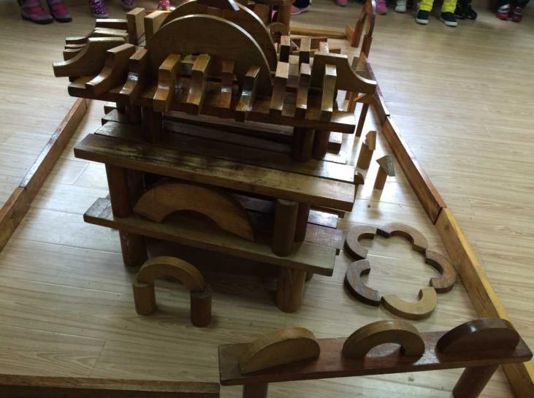  1、作品名称：公园凉亭  搭建人数：2—3人  作品说明：幼儿利用小的半圆形进行围合搭建花坛，在花坛周围搭建了小树。在花坛旁边的是一座三层的亭子，亭子的周围用长板进行了围合  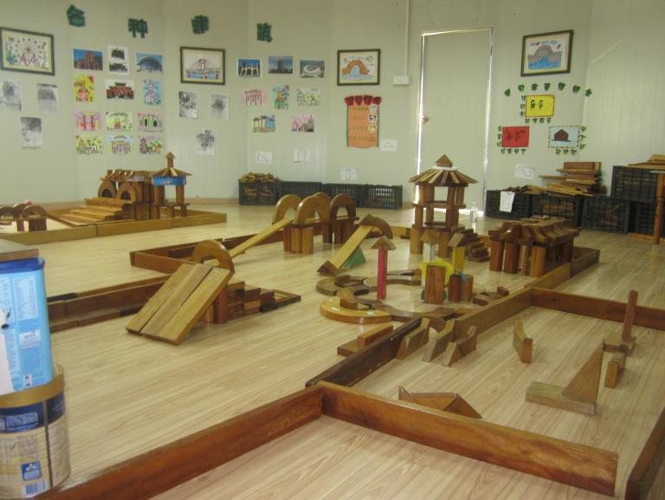  2、作品名称：美丽的公园  搭建人数：4—5人  作品说明：在美丽的公园里，幼儿搭建了凉亭、石桥、花坛、水上乐园、滑梯等等，将公园划分为休闲区、娱乐区、欣赏区等几个区域。  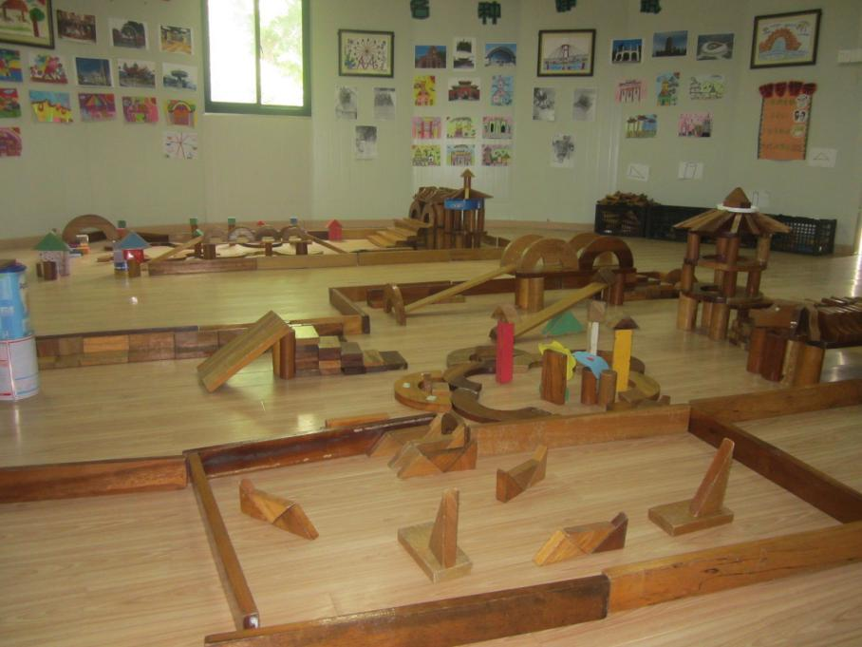  3、作品名称：公园的全景  搭建人数：9—10人  作品说明：幼儿搭建了两个公园的场景  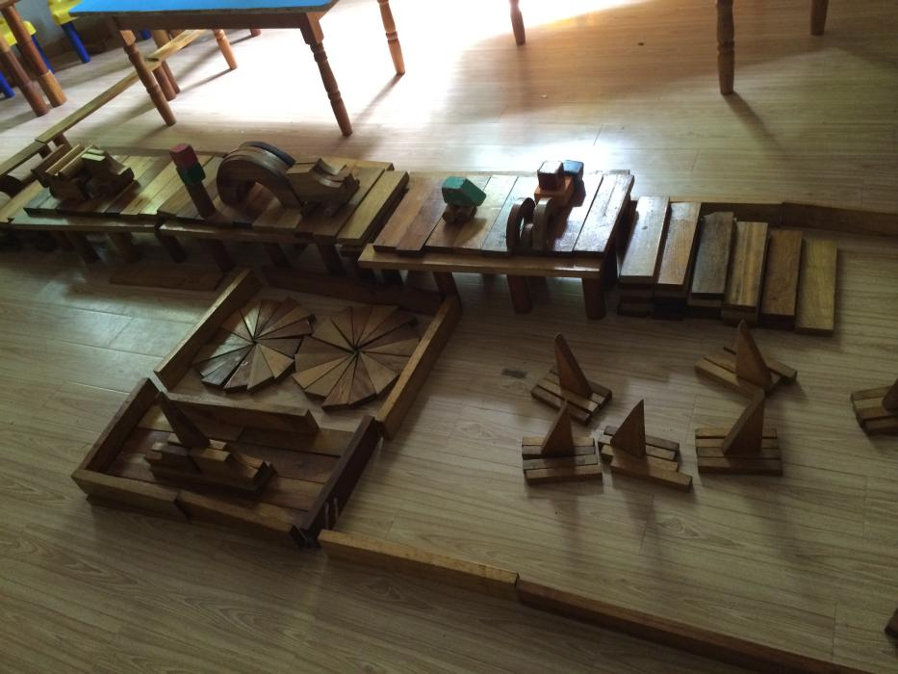  4、作品名称：公园里的一角  搭建人数：4—5人  作品说明：作品主要是以为中号板搭建了桥身，利用短、小的大小相同的圆柱搭建起桥墩，并且在小桥的桥面上搭建了自行车、行人路灯等等，小桥的周围有池塘、小船等  